بسم‌الله الرحمن الرحیم

پدر مهربان

به علم بپردازید!

باید کشورتان را به جایی برسانید که کسی جرئت نکند تهدید کند. این در گِرو عزم و اراده شماست. جوان‌ها باید به علم بپردازند. از علم غفلت نکنید؛ چه دانش‌آموزتان، چه دانشجوتان؛ با اقتدار، با عزم کافی، با تهذیب نفس،‌ با خودسازی پیش بروید! (امام خامنه‌ای، 12/08/1388)

برای دوستم چی بفرستم؟
آقا سلام! کاسه اشکی به من دهید!
ماه گدایی من و چشمم شروع شد
آقا سلام! ماه محرم شروع شد...

سیره شهدا و فرهنگ پایداری

از چاقوکشی تا شهادت
بارها به جرم چاقوكشي به زندان افتاده بود و یک‌بار هم به بندرعباس تبعید شده‌بود. در مراسم جشن تولد پسر شاه «تمام چهارراه مولوي تا شوش را فرش‌پوش كرد و طاق نصرت بست». به دليل برخی اقدامات همواره موردتوجه محمدرضا پهلوي بود و حتي يك تپانچه از شاه هديه گرفته بود.
شهيد طيب حاج رضایی را حر انقلاب لقب دادند. زيرا از لشكر يزيد به زير بيرق امام حسين ^{علیه‌السلام} پناه برد.
آن‌چه باعث شد که طیب حاجی رضایی از خلاف به سمت شهادت عاقبت‌به‌خیر شود، نگه‌داشتن حرمت اباعبدالله و سادات و علما بود.
(به نقل از کتاب طیب)

هنر و خلاقیت

جاشمعی با ریسمان کنفی

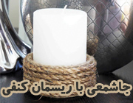
درست کردن این جاشمعی، ساده است و برای تزئین هیئت‌ها در ماه محرم نیز به کار می‌آید.
وسایل لازم:
ریسمان کنفی نیمه‌ضخیم
ریسمان کنفی نازک
مقوای چسب‌ کاغذی
چسب مایع
قیچی

مراحل ساخت:
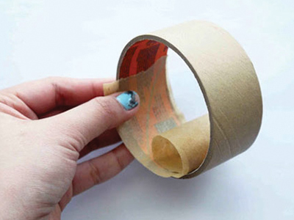
وقتی چسب کاغذی‌تان تمام شد، مقوای داخلش را نگه‌دارید.
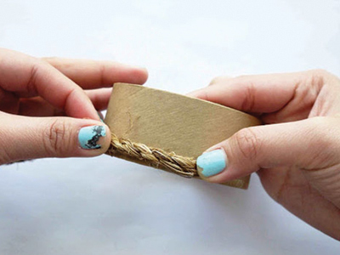
سطح مقوا را به چسب مایع قوی آغشته کنید و از قسمت پایینی آن شروع به چسباندن ریسمان کنفی بکنید.
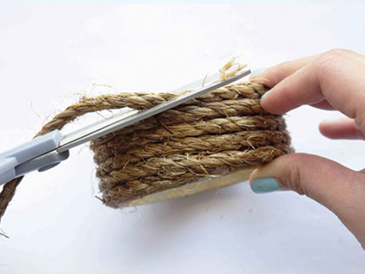
این کار را ادامه دهید تا کل سطح مقوا از ریسمان کنفی پوشیده شود. سپس با قیچی آن را ببرید.
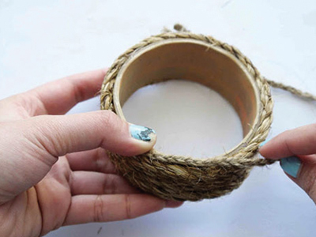
لبه مقوای چسب را با یک ریسمان کنفی نازک‌تر، مانند عکس بپوشانید.
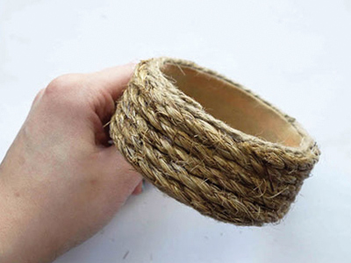
به همین سادگی، جاشمعی متفاوت و زیبایی خواهید داشت.
اگر قطر شمع‌تان کم است، می‌توانید خودتان مقوای اولیه را برش داده و کوچک‌تر نمایید. برای زیر جاشمعی از زرورق نیز می‌توانید استفاده کنید.
موارد قابل استفاده: تزئین هیئت، استفاده بر روی میز مطالعه، تزئین خانه، کاردستی برای مدرسه و...
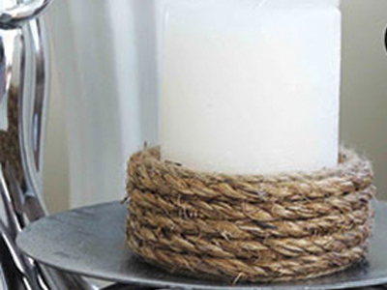
براساس تبیان

هوش و سرگرمی

یک معما، یک چیستان

چیستان
اون چیه که وقتی می‌بینیش، نمی‌خریش! وقتی می‌خریش، نمی‌پوشیش! وقتی می‌پوشیش، نمی‌بینیش؟
معما
دو عدد بلوک هم‌اندازه یکی از جنس طلا و دیگری از جنس آلومینیوم در یک قایق در اختیار ما هست. می‌خواهیم آب استخر کوچکی که قایق درون آن است، کمی بالا بیاید و حق‌داریم که فقط یکی از بلوک‌ها را در قایق نگه‌داریم. حال چه‌کار کنیم که آب استخر بالاتر بیاید؟
پاسخ چیستان:
کفن
پاسخ معما:
نکته مهم در حل این معما این است که هرچه قایق بیش‌تر در آب فرورود (سنگین‌تر باشد) ارتفاع آب اطرافش بالاتر می‌آید. پس برای این‌که آب استخر بالا بیاید لازم است که بلوک طلا را که وزن بیش‌تری دارد، در قایق نگه‌داریم تا قایق بیش‌تر در آب فرورود و لذا بلوک آلومینیومی را در آب می‌اندازیم.

یک پیشنهاد

و لَعَنَ اللهُ شِمرا
مؤلف: سید علی‌اصغر علوی/ ناشر: انتشارات بسیج دانشجویی دانشگاه امام صادق علیه‌السلام/ تعداد صفحات: 58 صفحه/ قطع: بیاضی/ قیمت: 1000 تومان، ویرایش 1394
این کتاب یک کارگاه شمرشناسی است که درصدد بیان این نکته است که «شمر چرا و چگونه شمر شد؟»
با خواندن این کتاب متوجه می‌شویم که باید بااحتیاط گفت «و لعن الله شمرا»، چراکه خداوند فقط یک امام حسین داشت که به شمر اثبات کند تو شمر هستی! مخاطب با خواندن این کتاب پی می‌برد که افراد بسیاری هستند که ظرفیت دارند شمرصفت شوند! این کتاب، تلنگری برای مخاطب است تا به این آسانی نگوید «و لعن الله شمرا!»

دانستنی‌ها

عسلی جهادی
- زنبورعسل برای این‌که یک قاشق چای‌خوری عسل جمع کند، بایستی فاصله‌ای برابر تهران تا برلین را طی کرده و در بین راه دو میلیون بار روی گل‌ها بنشیند.
- یک زنبورعسل بایستی برای تهیه یک گرم عسل، روی 6000 تا 8000 گل بنشیند و برای جمع‌کردن یک کیلوگرم عسل معادل هفت بار دور کره زمین پرواز ‌کند.
- در سطح و حجم مساوی در ساختمان شش‌ضلعی (کندو) نسبت به شکل‌ها و حجم‌های دیگر، هم کم‌ترین مقدار مواد اولیه به‌کار می‌رود و هم این‌که از سایر شکل‌ها محکم‌تر و مقاوم‌تر است.
- ارزش غذایی گرده گل‌های مختلف برای زنبورها یکسان نیست. بهترین گرده متعلق به گل بیدمشک است و بدترینش از درخت‌های برگ سوزنی مثل درخت سرو، کاج و غیره گرفته می‌شود.

احکام

همسایه‌آزاری ممنوع! حتی شما
به بهانه اقامه عزای محرم چنان صدای بلندگوها را بلند می‌کند که تمام خانه‌های اطراف به لرزه در می‌آیند.
هر چند اقامه عزا مستحب مؤکد است ولی دلیل بر این نمی‌شود که همسایگان را از خود برنجانیم.

متن دقیق رساله:
اگرچه اقامه مراسم و شعائر دینی در زمان‌های مناسب جزء مستحبات مؤکّد است، ولی واجب است برگزارکنندگان، با کم کردن صدای بلندگو یا تغییر جهت آن، از مزاحمت و آزار همسایگان بپرهیزند.
رساله آموزشی حضرت آیت‌الله‌العظمی خامنه‌ای، بخش احیای مناسبت‌های مذهبی و ملی

یادداشت اول

ای دل آماده شو!
انسان از غم از دست دادن عزیزش غمگین می‌شود و شاید اشک بر گونه‌اش جاری شود. اما داغ حسین علیه‌السلام انگار چیز دیگریست. عجیب نیست؟ یک بار هم او را از نزدیک ندیده‌ای‌، اما این چنین های‌های به پای غمش گریه می‌کنی؟ معجزه نیست؟ این‌که هنوز یکی دو بار نام مبارکش را نگفته، اشک‌ها جاری شود و قلب‌ها منقلب.
آری، اشک بر حسین علیه‌السلام رمز و راز دیگری دارد. گویی خدا آن‌قدر حسینش را دوست داشته که مهرش را در دل عالمیان جا داده است. هر کس که با خودش روراست باشد، حسین علیه‌السلام را به عمق جان دوست می‌دارد. اما وای به حال کسی عشق حسین دامنش را گرفته باشد. آن‌وقت تا شهید نشود، «ول‌کن‌معامله» نخواهد بود.
صدای جرس کاروان حسینی به گوش می رسد. ای دل! آماده شو!

در محضر قرآن

اول ادب
هر کاری اصولی دارد. مثلاً اگر بی‌آموزش و بی‌مقدمه پا بشوی بروی برای فتحِ اورست، شخصاً فاتحة خود را خوانده‌ای. علمِ بدونِ اخلاق هم چنین جریانی دارد.
***
ابن‌سینا هنوز بیست‌ساله نبود که سرآمدِ همة علومِ زمانش شده بود. روزی به مدرسة ابن‌مسکویه رفت. با غرورِ تمام گردویی را جلوی آن دانشمند انداخت و گفت: «مساحتِ سطحش را تعیین کن!» ابن‌مسکویه کتابی را که در اخلاق نوشته بود، مقابلِ ابن‌سینا گذاشت و گفت: «تو اول اخلاقت را اصلاح کن تا من مساحتِ سطحِ گردو را تعیین کنم.» ابن‌سینا شرمنده شد و این جمله سرلوحة زندگی‌اش شد. به همین خاطر است که قرآن با همین ترتیب فرموده که پیامبر اول تزکیه می‌کرد، بعداً تعلیم می‌داد:
...يُزَكّيهِم وَيُعَلِّمُهُمُ الكِتابَ وَالحِكمَةَ
(خدا پیامبر را فرستاد تا مردمان را) پاك‌شان كند و (سپس) به آنان كتاب و حكمت بياموزد

در محضر اهل‌بیت

از خدا جوییم توفیق ادب
با مردم درست صحبت کنیم. شاید یک حرف بد را هرگز نتوان جبران کرد؛ هرگز.
***
همراه همیشگی امام صادق سلام‌الله‌علیه بود. کم‌تر پیش می‌آمد با هم نباشند. روزی از بازار می‌گذشتند. غلامش می‌ایستاد و مغازه‌ها را تماشا می‌کرد. مرد چندبار صدایش کرد. بازیگوشی غلام ادامه داشت. بار سوم از کوره دررفت و فریاد زد: «مادر فلان! بیا دیگه!» امام صادق علیه‌السلام از شدت ناراحتی دستش را محکم به پیشانی کوبید. مرد برای عذرخواهی گفت: «آقاجان! مادرش مسلمان که نیست.» حضرت ناراحت‌تر شدند و فرمودند: «مادرش کافر بوده که بوده. هر قومی سنتی برای ازدواج دارد، اگر بر آن سنت ازدواج کنند فرزندشان حلال‌زاده است.» و از آن رفیق قدیمی رو گرفتند و دیگر او را نپذیرفتند.
إیّاکَ وَ ما یَستَهجَنُ مِنَ الکَلامِ فَإنَّهُ یَحبِسُ عَلَیکَ اللِّئامَ وَ یُنَفِّرُ عَنک الکِرامَ
از به زبان آوردن سخنان زشت بر حذر باش. زیرا فرومایگان را گرد تو جمع می‌کند و گران‌مایگان را از تو فراری می‌دهد.

سؤالات
- در محضر قرآن- شرط اول برای علم‌اندوزی چیست؟
- مدرسة خوب
- معلم و کتاب‌های مناسب
- ادب و اخلاق
- در محضر اهل‌بیت- با مردم چگونه باید صحبت کرد؟
- با فحش و تندی
- با بی‌اعتنایی
- به خوبی و نیکویی

یادداشت اول- عاقبت کسی که به عشق حسین علیه‌السلام گرفتار شود، چیست؟
- دیدن امام در رویا
- شهادت
- بیش‌تر شدن رزق و روزی

احکام- اگر همسایه‌ها از بلندی صدای عزاداری آزرده شوند، تکلیف چیست؟
- اقامه عزا واجب‌تر است.
- باید صدای بلندگو را کم کرد و از مزاحمت همسایگان پرهیز کرد.
- باید عزاداری را تعطیل کرد.

جمعه2
اصول کافی ج2. ص324
تصنیف غررالحکم و دررالکلم ح4174 ص214

